Муниципальное общеобразовательное учреждение
средняя общеобразовательная школа
с углубленным изучением отдельных предметов
№ 69 им. С. Есенина

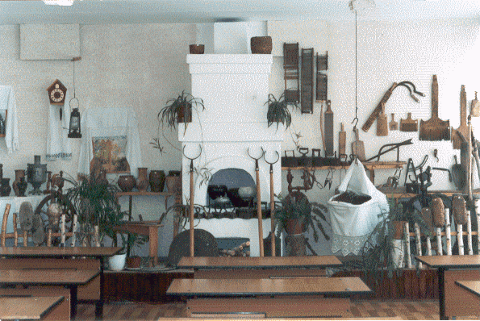
Школьный этнографический музей

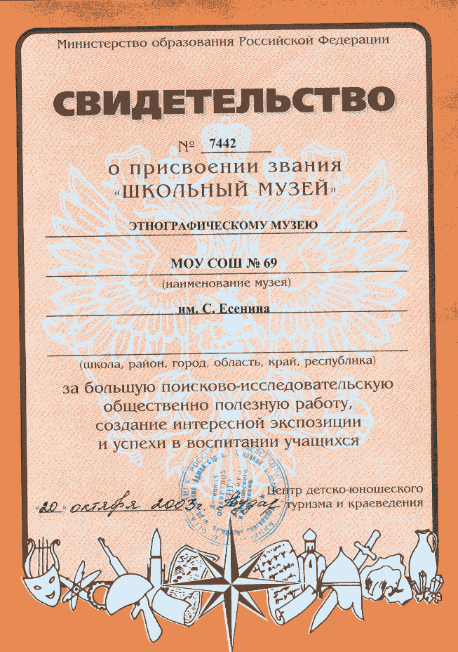

Дата открытия
4 марта 1998 год

Руководители:
Ряскина Оксана Алексеевна
Суханова Ирина Анатольевна

Цели и задачи музееведения

Народная традиционно – бытовая культура Липецкого края имеет свои особенности и многовековую историю.
Следовательно, задачей школьного музея является изучение материальной и духовной культуры народа, семейного и общественного быта, хозяйственных занятий.

- совершенствование организации, содержание обучения и воспитания подрастающего поколения средствами туризма и краеведения;

- воспитание у школьников патриотизма, бережное отношение к природному и культурному наследию родного края;
- приобщение учащихся к краеведческой и поисково-исследовательской деятельности;

- сохранение исторической памяти;

- совершенствование нравственного и физического воспитания обучающихся;

- создание оптимальных возможностей для творческого развития детей;

- формирование профессиональных интересов в процессе туристско-краеведческой деятельности.

Содержание и формы работы

- изучение материальной культуры: жилища со всеми хозяйственными постройками, мебели, одежды, обуви, пищи и утвари, орудий труда, средств передвижения, народного искусства;

- изучение духовной культуры: обычаев, обрядов, праздников, поверий и примет, традиционных знаний, художественной культуры, игр и т.п.;

- организация этнографических экспедиций, экскурсий, походов;

- изучение литературных источников и музейных этнографических коллекций;

- фиксирование предметов материальной культуры и явлений духовной культуры ( фото -, видео-съемка, чертежи, рисунки, звукозапись и т.п.);

- изучение промыслов и ремесел, возрождение их;

- возрождение явлений духовной культуры;

- связь с научными организациями, музеями;

-комплектование фондов школьных музеев;

Актив музея проводит следующую работу:

- Изучает литературно-исторические и другие источники соответствующей профилю музея тематики;

- Систематически пополняет фонды музея путем активного поиска в туристических походах, путешествиях, экспедициях, экскурсиях и используя другие формы работы;

- Обеспечивается сохранность музейных предметов, организует их учет в инвентарной книге музея;

- Создает и обновляет экспедиции стационарное и передвижные выставки;

- Проводит экскурсионно-лекторскую работу для учащихся и населения;

- Оказывает содействие в использование экспозиции и фондов музея в учебно-воспитательном процессе.

- Занимаются научно-исследовательской деятельностью.

Использование музейного фонда

Необходимо обратить внимание на тесную связь деятельности музея с учебно-воспитательным процессом в школе, успешную реализацию межпредметных связей.
Ярким примером этого можно выделить проведение экскурсий по музею с использованием иностранных языков, а также проведение в музее тематических классных часов, посвященных истории родного края, фольклору, а также радиолинеек.
Музейный фонд используется для научно-исследовательской работы, краеведческих слетов, археологической работы, краеведческих слетов, археологических экскурсий, где учащиеся показывают хорошие знания по истории развития родного края.

В планах музейной работы – открытие новых экспозиций, посвященной истории города, расширение лекторской группы и тематических экскурсий.

Основные направления
научно-исследовательской деятельности

- Поисково-собирательное

- Экскурсионно-лекционное

- Архивно-исследовательское

- Сравнительно- исследовательское

- Туристско-краеведческое

- Музейная педагогика

План
работы школьного этнографического музея
ОУ № 69 на 2008-2009 учебный год
Цели и задачи:
-воспитание у школьников патриотизма, бережного отношения к природному и культурному наследию края;
-сохранение исторической памяти;
-совершенствование нравственного и физического воспитания детей;
-развитие познавательных и творческих способностей учащихся;
-приобщение школьников к научно-исследовательской деятельности;
-совершенствование исследовательской краеведческой деятельности;
-улучшение работы школьного музея

№ | Содержание | Дата проведения
1 | Подготовка новой лекторской группы для проведения тематических и обзорных лекций | Сентябрь.
2 | Привлечение внимания учащихся, педагогов и родителей к школьному музею. Расширение экспозиций. Собирательно (поисковая) работа. | В течение года.
3 | Составление библиографического каталога о Липецком крае. | Сентябрь.
4 | Расширение фотогалереи и видео материала о современном городе Липецке. | Сентябрь, октябрь.
5 | Проведение тематических и обзорных экскурсий для учащихся и гостей школы.  1-4 классы - обзорные »Мой город»  5-8 классы - обзорные «Липецкий край в ХIХ-ХХ ,ХХI.»  9-11 классы – тематические «Улицы старого города»  «Культурные сооружения города Липецка»  «Быт и культура в конце ХIХ – ХХ веков»  «В городском саду играет…» | В течение года.  Октябрь – ноябрь.  Февраль – март.  Декабрь – январь.
6 | Проведение религиозных праздников. | Январь – апрель.
7 | Изучение литературно-исторических, архивных и других источников для написания научных работ. | Сентябрь – январь.
8 | Работа с учащимися по написанию научных работ. | Декабрь – апрель.
9 | Сотрудничество с ЛОКМ, Муниципальным архивом, Липецким областным архивом, научными библиотеками. | В течение года.
10 | Участие в городских, областных и школьных конференциях по краеведению с наработанным материалом. | Январь, апрель.
11 | Проведение праздника «День музеев» | 10 мая

ОСНОВНЫЕ НАПРАВЛЕНИЯ
ДЕЯТЕЛЬНОСТИ
школьного этнографического музея

Школьный этнографический музей является одной из форм работы по развитию творческой самостоятельности, расширению общеобразовательного кругозора, формированию научно- исследовательских интересов.

Основная задача краеведческой работы заключается в том, чтобы содействовать нравственному и эстетическому воспитанию учащихся, бережному отношению к природному и культурному наследию нашего края.

Необходимым условием для успешного решения этих познавательных и воспитательных задач является умелое педагогическое руководство, самостоятельное творческое отношение ребят к делу и обязательное знание современного музееведения. Использование музейных приемов и навыков исследовательской деятельности выделяет школьный музей среди других форм внеклассной и учебной работы. Деятельность этнографического музея строится по следующим направлениям:

ПОИСКОВО-СОБИРАТЕЛЬСКОЕ НАПРАВЛЕНИЕ

Это направление – одно из наиболее плодотворных и значимых, которое имеет уже свою историю, явно видимый результат. Поисковое–исследовательская и собирательская работа началась в 1996 году. Пути сбора экспонатов и материалов для музея разнообразны, основной краеведческий поиск. В эту работу вовлечены учащиеся и их родители, учителя школы и жители микрорайона (которые помогают пополнять музей различными экспонатами). Весь собранный материал учитывается в инвентарной книге, где отражается подробная информация о поступившем экспонате и присваивается инвентарный номер.
Музеем было организовано 3 археологические экспедиции, а Задонский район совместно с кафедрой археологии ЛГПУ под научным руководством Бессуднова А.Н. экскурсии состоялись летом 1999, 2000, 2001 гг. Помимо этого, проводилась и этнографическая экспедиция в. Замятино Задонского района. Был накоплен огромный фактический материал. В ходе раскопок было обнаружено большое количество находок: керамики, изделий их кремня, камня, глины, металлов, кости различных эпох-мезолита, эпохи бронзы(12-9 в. До н.э.), раннего железного века (5-4 в. До н.э.), середины 1 тысячелетия н.э. За все годы проведения раскопок были изучены 2 постройки, 21 хозяйственная яма, а также могильник (21 захоронение) позднего времени. Приятно отметить, что огромный материал по археологии лег в основу создания одной из экспозиций Задонского района.

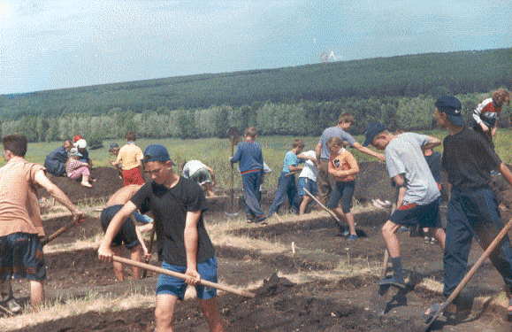

село Замятино Задонского района 2001 год

ЭКСКУРСИОННО-ЛЕКЦИОННОЕ НАПРАВЛЕНИЕ

Этнографический музей предусматривает проведение экскурсий и лекций. Поэтому вторым направлением научно - исследовательсной деятельности является экскурсионно-лекционное. Экскурсии и лекции по экспозициям музея проводит лекторская группа учащихся, не только на русском ,но и английском, немецком и французском языках. За время работы музея разработано 15 тематических экскурсий , который проводятся как для учащихся и учителей нашей школы, а также для учащихся из других школ и гостей.
Данное направление деятельности музея достаточно хорошо освоено и успешно развивается о чем свидетельствуют положительные отзывы посетителей музея. Но имеются проблемы:
- нет возможности выставлять все собранные экспонаты из-за отсутствия выставочной площади
-выставленные экспонаты постепенно приходят в негодность и требуют постоянной реставрации.

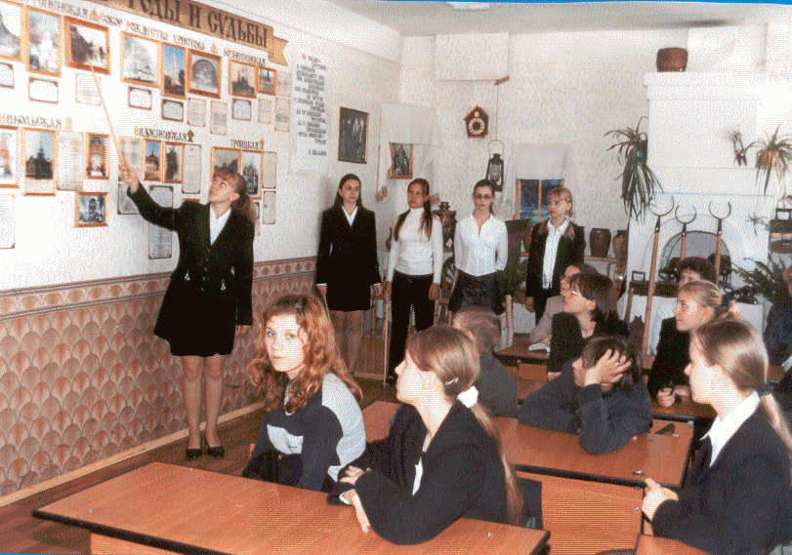

- В городском саду играет…»
- По Петровским местам
- Липецк вчера и сегодня
- Духовное наследие
- Липецк - годы и судьбы
- Крестьянский быт
- Улицы старого города

АРХИВНО – ИССЛЕДОВАТЕЛЬСКОЕ НАПРАВЛЕНИЕ

С момента создания нашего музея научно – исследовательское направление было возведено в ранг приоритетных направлений работы.
В результате за эти годы был разработано 10 научных работ учащихся, по материалам архивных документов из городского и областного архива, также Центра новейшей документации. Все работы которые отправлялись на городские и областные научно практические конференции занимали призовые места . Три работы вошли в сборник школьных работ по материалам краеведческих конференций учащихся образовательных учреждений города Липецка. Гордостью музея стало научное исследование «Как это было? Или как Советская власть боролась с архиепископом Уаром». С этой работой ученица нашей школы выступала на Всероссийской краеведческой конференции «Отечество» в городе Москве. На протяжении несколько лет разрабатывалась научно-исследовательская по теме «Развитие образования в 19 веке на примере Училища Липецкого уезда Тамбовской губернии. Два года подряд эта работа отправлялась но городские конференции и занимали первые места. При написании научной работы было переработано десятки научных фондов датируемых серединой 19 начала 20 вено. Била проделана поистине титаническая работа учащимися нашей школы.
В настоящее время работа в архивах становится недоступной т.к. в них вводятся платные услуги на пользование документами и их копировании. Из-за отсутствия средств научно-исследовательская деятельность в архивах тормозится и т.к. основная масса доступных документов уже переработана мы решили в перспективе активизировать другие направления научно - исследовательсной работы.

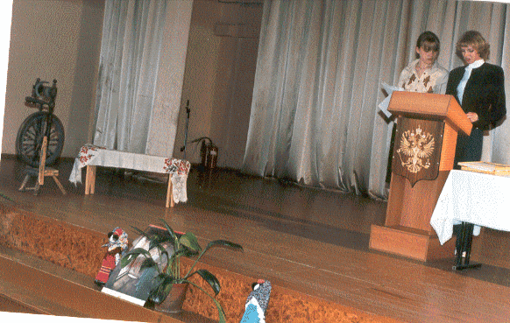

Городская и научно- практическая конференция
Гончарова Ольга и Ифиндеева

Темы научно-исследовательских работ учащихся

- Свет внутри нас.

- Красота, которую не сберегли.

- История Троицкой церкви в городе Липецке.

- Дата образования города Липецка.

- «Как, это было? Или как советская власть боролась с архиепископом Уаром»

- Народный костюм.

- Развитее образования в XIX веке на примере училища Липецкого уезда Тамбовской губернии.

- Библиографический очерк М.П.Трунова.

- Возрожденные имена.

СРАВНИТЕЛЬНОЕ - ИССЛЕДОВАТЕЛЬСКОЕ НАПРАВЛЕНИЕ
Основная цель этого направления проследить связь времен по фотодокументам отражающих историю города
- в далекое прошлом (с начала основания города по1960 год)
- близкое прошлое (с 1960 по 2000 год)
- настоящее
Задачи этого направления 1. Изучение собранного фотоматериала.
2. Собрать дополнительный фотоматериал из доступных источников( газет, журналов периода 1960-2000 годов).
3. Сделать анализ собранного материала и на его основании проследить связь времен, путем фотографирования города с тех же позиций, что и сделанные фотодокументы различных времен.
4. На основании проведенной работы расширить экспозицию «Липецк вчера и сегодня».

1988 год. Центральный рынок. Бывшая тюремная площадь.

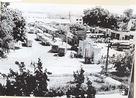

2003 год. Восстановленная Никольская церковь на территории бывшего Центрального рынка

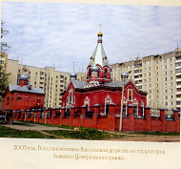
Результаты работы школьного этнографического музея

